Remote Methode Invocation (RMI)

- bisher Netzwerkprogrammierung mit Sockets
- wesentliche Aufgabe war es Daten von einen Rechner zum nächsten zu schicken
- Weitere wichtige Aufgabe ist Programmcode zu verteilen und von verschiedenen Netzwerkarbeitsplätzen auszuführen
- RMI im JDK seit Version 1.1
- Möglichkeit Objekte im Netz zu verteilen
- Arbeitsweise:

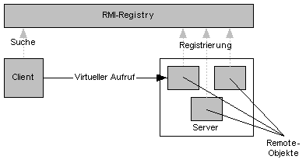

- Remote-Interface: definiert eine oder mehrere Methoden, die als aufrufbare Dienste anderen Arbeitsplätzen zur Verfügung gestellt werden sollen
- Serverklasse implementiert Interface und erzeugt eine oder mehrere Instanzen, die als Remote-Objekte bezeichnet werden
- Remote-Objekte werden bei Naming-service registriert.
- Naming-Service kann von Clients abgefragt werden. Ist Bestandteil des RMI-Pakets: die RMI-Registry
- Clients bekommen über Registry Referenzen auf die Objekte. Kann darüber Methoden aufrufen.
- Beim Aufruf: Parameter werden an Objekt übertragen, passende Methode wird aufgerufen
- Rückgabewert wird an Client übertragen
- Referenz auf Remote-Objekte == Remote-Referenzen

  - RMI etabliert Client-Server-Architektur zwischen Java-Objekten und Remote-Objekten
  - Dabei bleibt Kommunikation unsichtbar
  - Interessant: Server kann Klassen von Client wenn benötigt im nachhinein laden, muss also nicht zur Compile-Zeit bekannt sein

Kommunikation
- In RMI-Registry liegt lediglich ein Stub-Objekt, das eigentliche Remote-Objekt hat den Server nie verlassen
- Stub: ist eine Klasse, implementiert wie Remote-Objekt das Remote-Interface und ist für Client ein Platzhalter für eigentliche Remote-Objekt
- Stub kommuniziert über TCP-Verbindung mit dem als Skeleton bezeichnete Gegenstück auf Server-Seite
- Skeleton kennt Remote-Objekt und leitet Anfrage dahin weiter, gibt Ergebnis an Stub zurück
- Stub und Skeleton werden bei Entwicklung durch Tool erzeugt

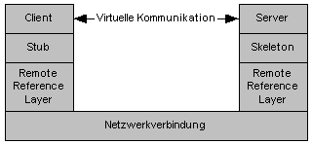

- CORBA ähnlich
- RMI aber einfacher

Bei der Kommunikation zwischen Client und Server sind drei Arten von Datentypen zu unterscheiden:
- primitive Datentypen übergeben oder zurückgegeben werden sie per Wert übergeben (call by value) --> kein Unterschied zu lokalen Java-Programmen.
- Lokale Objekte können dagegen nur dann als Parameter oder Rückgabewert verwendet werden, wenn sie serialisierbar sind. Sie werden bei der Übertragung kopiert und somit ebenfalls per Wert übergeben.
- Verweise auf Remote-Objekte, wie sie beispielsweise vom Namens-Service zurückgegeben werden, haben dagegen Referenzcharakter und werden wie gewöhnliche Objektreferenzen behandelt.
Objekte, die weder Remote-Referenzen noch serialisierbar sind, können per RMI nicht ausgetauscht werden. Beispiele dafür sind die Klassen Thread, System oder RandomAccessFile. Derartige Objekte haben allerdings auch meist nur lokale Bedeutung, und die Übertragung an eine andere virtuelle Maschine macht wenig Sinn

